110學年度班級教室佈置成果
★完成教室佈置後請至雲端下載本表格，雲端位址：https://reurl.cc/qg361E
★表格填寫完畢後再上傳至雲端資料夾內，檔名：110-1教室佈置-班級
班級：二年誠班 | 主題名稱：Music and love make the world go around–音樂與愛使世界運轉 | 議題名稱：性別平等-玫瑰少年
【主題區】至少一張教室後牆全景，照片張貼空間請自行延伸調整
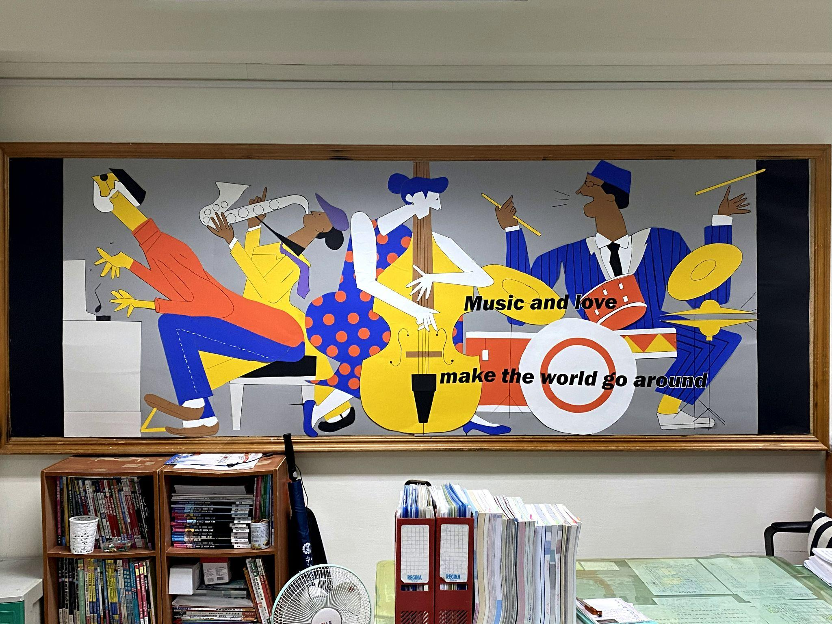
設計理念：
非裔美國人在還是奴隸時送給了世界藍調音樂，藍調音樂就像治癒了全球流行性大蕭條時的特效藥，今日的流行音樂起源—爵士樂、搖擺樂、貓王、披頭四、嘻哈樂等全源自於藍調。藍調音樂在黑人奴隸時期幫助他們克服了絕望心理，透過自由隨興的演奏、哼唱、叫喊抒發真摯的情感，並展現了堅韌不拔的生命力以及特有的熱情。至今日，那樣活潑隨意的藍調爵士音樂風格都可以讓聽者感到愉悅。所以這次的主題我想展現的就是爵士文化，尤其在現在的疫情下許多人都面臨著壓力，希望藉由活潑大膽的表現方式，呈現一個爵士樂團演奏時的場景，讓大家記起音樂這個不須語言且無國界的文化，忘卻憂傷，度過這個特殊的時期:Music and love make the world go around.藉著音樂與愛聯繫起在世界上每個角落的人，使世界運轉!
【議題宣導區】
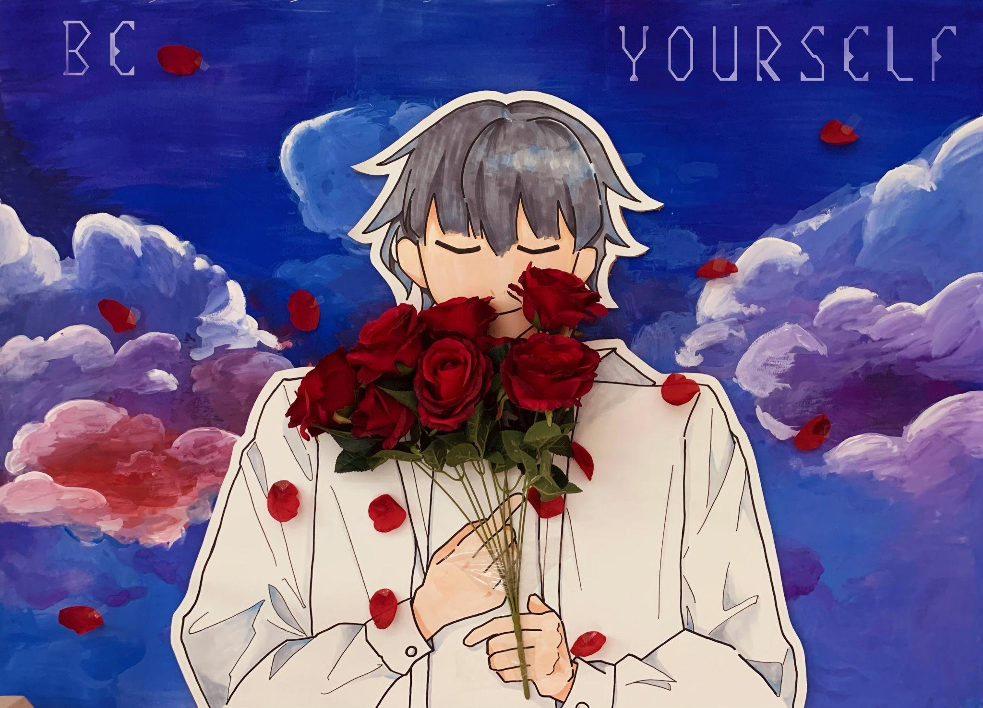
「玫瑰少年」是我們賦予葉永鋕的稱謂，也是對他的悼念之情，因為性別氣質並不符合他人口中的「男性形象」，在校遭到霸凌、嘲笑、欺負、惡作劇，或許這些並不是全部，但足以摧毀一個人。空無一人的廁所，倒在血泊中死去，葉永鋕死去的原因、地點、時間，從來都不是一個巧合。
為此，我們設立了性別平等教育法，以杜絕校園中再次出現下一個被害者，然而葉永鋕並不是最後一個。有多少人因為「性別」而身受重傷?又有多少人不斷接近死亡、投抱死亡?不斷的修法、無止息的遊行，從以前到現在這個社會，我們欣賞每個人的特質，不再限於男女之間，這些轉變是多少血肉之軀、犧牲、勇氣鋪陳出的道路?
前人所開擴的天空，造就如今繽紛的雲彩。
每個人都像是一束盛開的花，肆意綻放它的美，而我們欣賞的，便是這些花的美麗姿態，並不會因為他是雌花或雄花而影響我們的觀點，看人亦是如此。願所有人都能成為自己所期望的樣子，不再掩飾、不再畏縮懼怕，勇敢成為最真實的自己。
【班級書庫】照片張貼空間請自行延伸調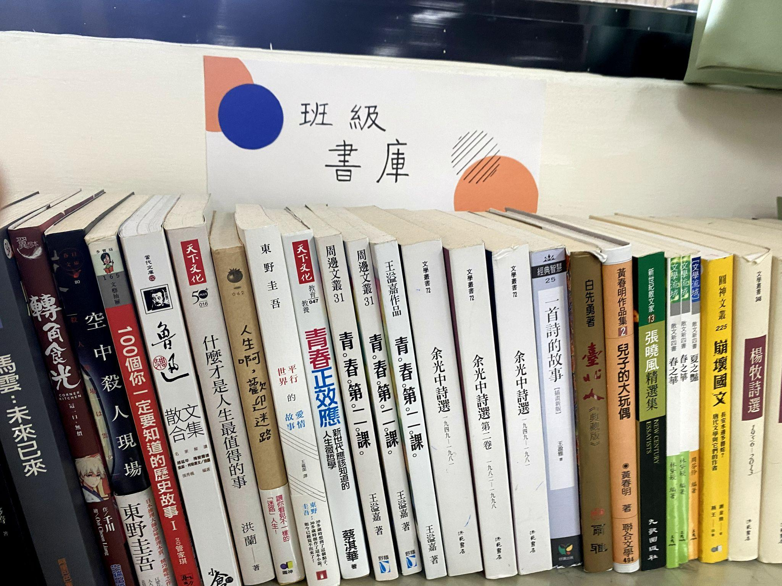

【其他特色】照片張貼空間請自行延伸調整

